**8714200**

**НЕИЗВЕСТНОЕ ОБ ИЗВЕСТНОМ**

***Никита Набатов, г. Кострома***

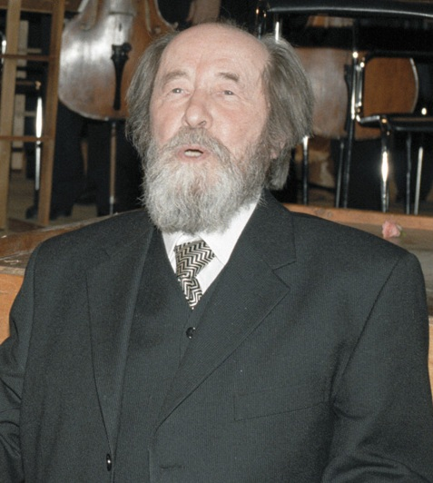

***Я приехал из тревоги за то, что здесь происходит. Я просто считал, что мне, может быть, как-то удастся повлиять советами, поделиться опытом…Может быть, мой опыт пригодится.***

**А.И. Солженицын**

Что связывает знаменитого писателя Александра Солженицына с Костромой? Далеко не все знают, что в годы Великой Отечественной войны именно в наш провинциальный город эвакуировали Третье Ленинградское артиллерийское училище (далее – 3-е ЛАУ), одним из курсантов которого был будущий лауреат Нобелевской премии по литературе. В марте-ноябре 1942 года Солженицын с отличием окончил учебу, получил лейтенантские погоны и прямо из Костромы отправился на фронт.

Об этом и о множестве других интересных фактов рассказывается в музее, созданном в костромском муниципальном общеобразовательном лицее №34 по инициативе ветеранов училища. Выбор пал на лицей не случайно. Дело в том, что лагерь 3-го ЛАУ в годы войны располагался именно в том месте, в березовой роще, где сегодня находится здание общеобразовательного учреждения.

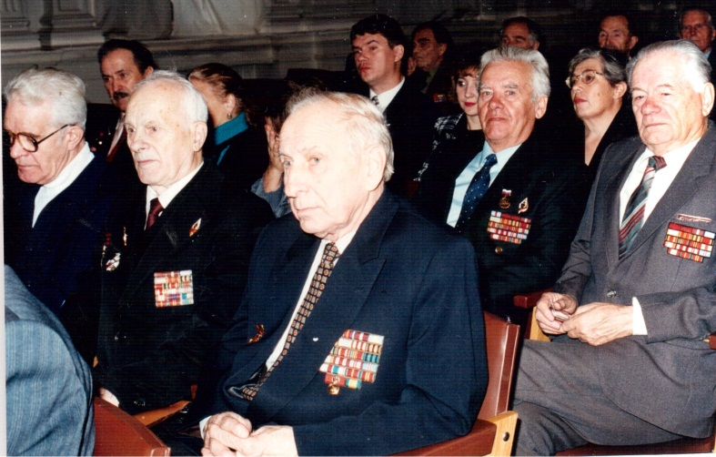

Когда автор «Архипелага ГУЛАГ» и «Одного дня Ивана Денисовича» через 52 года, в 1994 году, возвращался из вынужденной эмиграции поездом через всю страну, он снова посетил Кострому, и больше всего его заинтересовал именно этот небольшой школьный музей, бережно хранящий память о военных годах.

Музей сегодня включен в региональную краеведческую программу «Неизвестная Кострома». Именно это и подтолкнуло нас познакомиться с музеем 3-го ЛАУ, увидеть то, что увидел и к чему прикасался во время своего краткого визита Александр Исаевич, и рассказать об этой малоизвестной страничке биографии известного русского писателя в номинации «Неизвестное об известном».

* * *

1994 год памятен костромичам. Двадцать один год назад А.И. Солженицын, возвращаясь из эмиграции, совершал поездку по России. 15 июляон остановился в Костроме. О том, как это событие освещалось в местной прессе, можно судить по тем публикациям, которые хранятся в музее лицея. Газетные страницы запечатлели главное: атмосферу встреч и бесед с писателем, его представления о постсоветской России, её «обустройстве»… Разумеется, многое из того, о чём говорил тогда Александр Исаевич, кануло в лету с окончанием эпохи 90-х гг., но некоторые высказывания актуальны и сегодня.

Как рассказывают публикации тех дней в местных газетах «Северная правда» и «Молодой ленинец», а также сохранившиеся письма и другие материалы, к этой встрече готовилась давно. Ещё в 1990 году в ответ на приглашение ветеранов 3-го Ленинградского артиллерийского училища приехать в Кострому, Солженицын написал из Америки:

*«Спасибо за Ваше подробное письмо (получил его 4 апреля) и за отличную фотографию бывших выпускников 3-го ЛАУ.*

*Это прекрасно, что они нашли энергию уже дважды собраться, намерены и впредь. Спасибо за приглашение и мне. Однако мои обстоятельства сложные, приехать накоротко — для меня морально исключено. А насовсем я приеду уже тогда, когда мои главные книга “Архипелаг” и “Красное Колесо” будут реально доступны любому читателю, в любом глухом углу страны, а не в столице, кто имеет “блат”.*

*Но если эта встреча в 1991 году состоится, то прошу Вас передать мои сердечный привет и добрые пожелания всем бывшим выпускникам 3-го ЛАУ, а особенно тем, кто застал наши полевые учения в костромских окрестностях, таких печальных в то военное время».*

И вот Александр Исаевич вернулся на Родину уже насовсем. Делая остановку в Костроме, он попросил, если возможно, провести его[на место, где находилось 3-е ЛАУ](http://kostromka.ru/street/?character=S#skvorcova),а затем – в музей училища, находящийся в лицее № 34 на улице Никитской.

С большим волнением Александр Исаевич вошёл на территорию военного городка, где с 1941 по 1947 годы размещалось эвакуированное из Ленинграда артиллерийское училище, вместе с ним был и его сын Ермолай. Проходя по аллее, Солженицын узнал трёхэтажное кирпичное здание.

*– В нём находился штаб и управление училища, часть здания занимала казарма. А напротив была деревянная казарма. –* И показал на место, застроенное новыми зданиями*. – В ней размещалась наша звукометрическая батарея дивизиона.Не думал, что снова увижу эти места, – сказал Александр Исаевич, заканчивая посещение военного городка.*

* * *

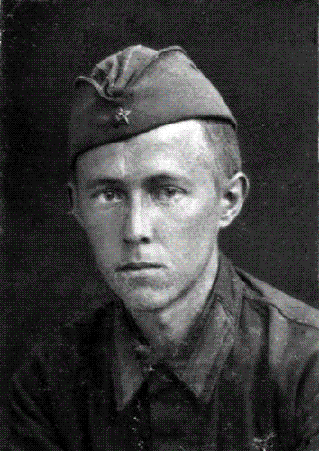

Как вспоминают современники, Солженицын прибыл в училище в марте 1942 года. Нам рассказывал ветеран В.В. Богданов, ныне живущий в Волгореченске (городе-спутнике Костромы), что однажды вечером к нему в казарму прибыли два новых курсанта, один высокий, худой, в длинной шинели и в обмотках – это был Александр Солженицын, уже служивший несколько времени в армии, второй – новобранец Марков… Солженицыну, имевшему высшее математическое образование, учёба давалась относительно легко, да и старание было: он был немного старше своих товарищей по взводу. Вместе с ним учились, а затем и воевали на фронте Фёдор Ботнев, Виктор Овсянников, Владимир Снегирёв (впоследствии посол в Камеруне и Нигерии).

В ноябре 1942 года Александр Исаевич окончил училище с отличием, получил звание лейтенанта и на фронте служил командиром батареи звукометрической разведки 794-го отдельного армейского разведывательного артиллерийского дивизиона, а Ботнев, Снегирёв и Овсянников служили у него командирами взводов. После ареста Солженицына В. Овсянников принял у него батарею.

3-е ЛАУ воспитало опытного командира-артиллериста. О его фронтовой службе красноречиво говорит «**Боевая характеристика на бывшего командира 2-й звукобатареи капитана Солженицына Александра Исаевича**»:

*«В части капитан Солженицын А.И. служил с декабря 1942 г. по февраль 1945 г. В 1942 г., получив вновь призванное пополнение, он начал усиленно его готовить к фронту, и в феврале 1943 г. он с этим подразделением уже действовал на Северо-Западном фронте. В мае 1943 г. часть была на Орловском направлении, где начинается его настоящая боевая работа.*

*За время пребывания в моей части Солженицын был лично дисциплинирован, требователен к себе и подчинённым, его подразделение по боевой работе и дисциплине считалось лучшим подразделением части. Выполняя боевые задания, он неоднократно проявлял личный героизм, увлекая за собой личный состав, и всегда из смертельной опасности выходил победителем. Так, в ночь с 26 на 27 января 1945 г. в Восточной Пруссии при контратаке немцев его батарея попала в окружение. Гибель ценной, секретной техники и личного состава казалась неминуемой. Солженицын же, действуя в исключительно трудных условиях, личный состав из окружения вывел и технику спас.*

*За время боевой работы на фронте его подразделение выявило 1200 батарей и отдельных орудий противника, из которых 180 было подавлено и 65 уничтожено огнём нашей артиллерии с его личным участием. К боевой технике, к автомашинам, оружию Солженицын относился бережно и всегда содержал и боевой готовности. За отличные боевые действия ни фронте борьбы с немецко-фашистскими захватчиками Солженицын был награждён орденами Отечественной войны II степени и Красной Заезды».*

Генерал-майор 3.Г. Травкин, подписавший эту характеристику 28 апреля 1946 года, спустя более года после ареста Солженицына сам нажил неприятности. Александр Исаевич писал в письме: *«Захар Георгиевич был замечательный человек, и смелость его, как видите, была больше, чем только фронтовая».*

* * *

Из воинской части А.И. Солженицын отправился знакомиться с музеем училища, созданным в 1988 году в 34-й средней школе-лицее. Александр Исаевич поздоровался за руку со всеми встречавшими его в школе.

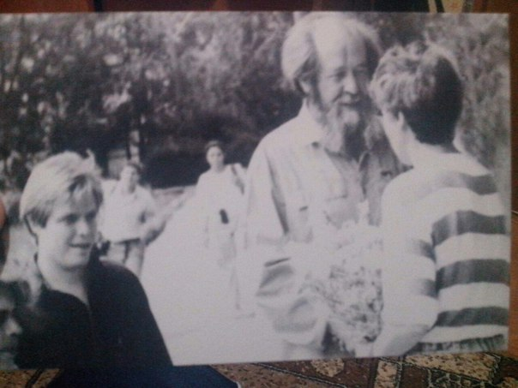

Он внимательно рассматривал экспонаты музея, особенно с большим интересом – фотографии командиров и преподавателей, служивших в 1942 году, когда учился в нём будущий писатель. Александр Исаевич вспомнил опытного преподаватели, служившего ещё в царской армии, генерал-майора инженерно-артиллерийской службы А.Д. Блинова, заместителя начальника училища полковника А.И. Арефьева и многих других. Был удивлён, увидев на стенде ветеранов свою фотографию, которую он не присылал.

О приезде Солженицына в лицей сообщили только часа за два. В помещении музея проводился ремонт, все экспонаты были вынесены. Их срочно внесли и поставили на скамейки вдоль стен.

Несмотря на каникулы и отпускное время, в лицее собралось много почитателей таланта великого писателя: преподаватели, учащиеся, писатели, журналисты, жители из соседних домом, Здесь, пожалуй, была единственная и Костроме непринуждённая с ним встреча граждан города. Он безотказно подписывал всем свои книги.

[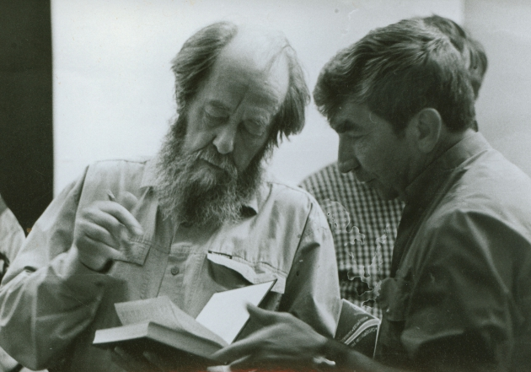](http://live.kostromka.ru/wp-content/uploads/2014/06/solzhen2.jpg)

Если до приезда его в Кострому в городе была всего одна книга с его автографом, то теперь счастливых владельцев автографа Солженицына были сотни.

Перед уходом из музея 3-го ЛАУ А.И. Солженицын оставил запись в книге отзывов:

*«С волнением посетил территорию бывшего 3-го ЛАУ, которое я кончил в 1942 г., и выставку учащихся в 34-й школе-лицее.*

*А. Солженицын».*

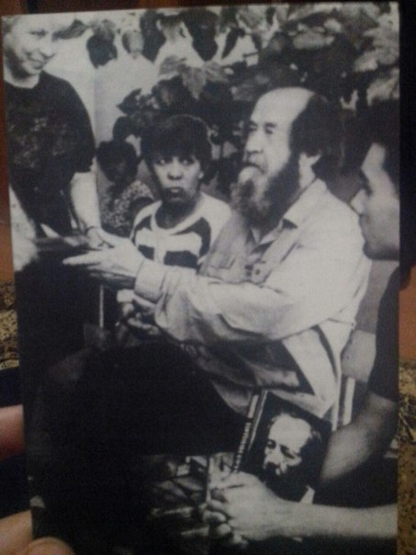

Посещение А.И. Солженицыным мест, связанных с его военной службой в Костроме, запечатлели не только костромскиетелекорреспонденты, но и Би-Би-Си, снимающие телевизионный фильм о возвращении Александра Исаевича на Родину.

Утром 16 июля А.И. Солженицын отправился на автомашине за город по Галичскому шоссе к местам, где проходили «[*наши полевые учения в костромских окрестностях*](http://live.kostromka.ru/memory/solzhenitsyn/)», как писал он в вышеприведённом письме.

В заключение писатель сказал, что остался очень доволен посещением военного городка и музея 3-го ЛАУ, также просил передать свою благодарность всем костромичам, участвовавшим в его встрече.

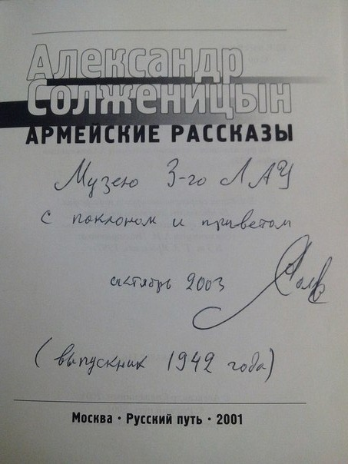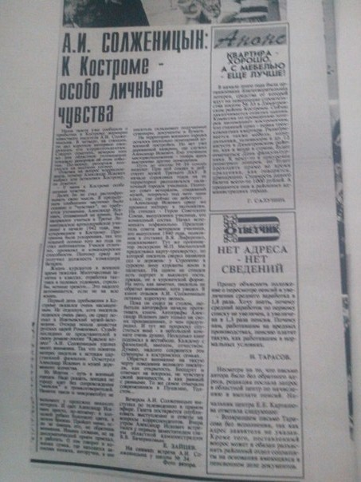

* * *

На портале K1NEWS.RUмы нашли такую информацию: «[Костромичам было предложено назвать улицы пяти активно застраивающихся городских территорий.](http://k1news.ru/news/society/kostromichi-smogut-pridumat-nazvaniya-novym-gorodskim-ulitsam/?sphrase_id=12436).. Как мы уже сообщали ранее, в городскую администрацию поступило 17 предложений от костромичей, которые решили поделиться своим креативом. По их мнению, в городе непременно должны быть улицы в память об известных земляках – краеведе Александре Григорове, депутате второй дореволюционной Государственной Думы Николае Скалозубове, костромичах-героях войны в Чечне.Некоторые предлагают, чтобы в Костроме появились улицы имени Александра Солженицына, писателя Владимира Корнилова, маршала Советского Союза Александра Василевского…»

А в администрации города Костромы нам удалось узнать, что вскоре в Костроме должна появиться мемориальная доска в честь Александра Солженицына. Ее планируют установить на КПП десантного артиллерийского полка на улице Никитской, на территории которого располагалось в 1942 году училище.

* * *

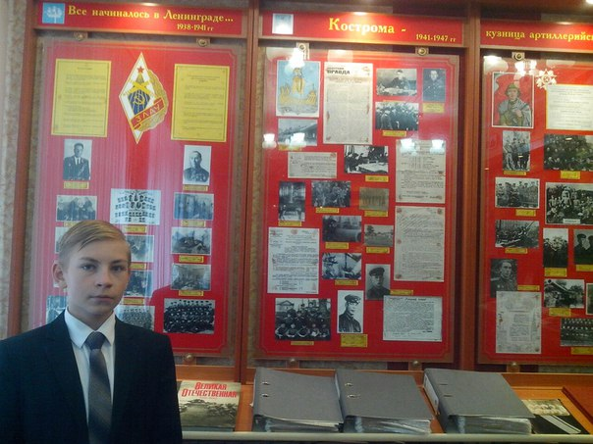

В работе использованы материалы из музея 3-го Ленинградского артиллерийского училища, находящегося в муниципальном общеобразовательном лицее № 34 г. Костромы (г. Кострома, ул. Никитская, 106 «А»), предоставленные его нынешней заведующей Н.Ф. Алексеевой, фотоматериалы из личных архивов бывших учителей лицея Л.Г. Петровой, С.Ю. Свешникова, публикации в местной прессе (*Магнитский М.* «С волнением посетил…» // «Северная правда». – 1994. – 19 июля. – С. 1.; *Рахматов В.* «Я приехал из тревоги за то, что здесь происходит…» // «Северная правда». – 1994. – 20 июля. – С. 2.), записи бесед автора работы с Н.Ф. Алексеевой, Г.В. Шиловой (первая заведующая музеем), Л.Г. Петровой.

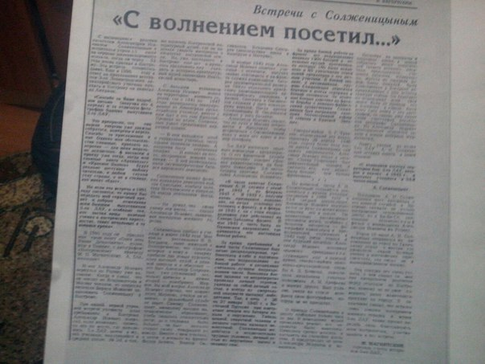

* * *

Руководитель – кандидат педагогических наук, учитель школы № 29 г. Костромы Сергей Юрьевич Свешников.

* * *

**Список иллюстраций**

1. Портрет А.И. Солженицына.
2. Ветераны 3-го ЛАУ на одной из ежегодных встреч (из личного фотоархива С.Ю. Свешникова)..
3. А. Солженицын – курсант 3-го ЛАУ, Кострома, июль 1942 года.
4. А.И. Солженицын, Ермолай Солженицын, Л.Г. Петрова: встреча на пороге лицея № 34 (из личного фотоархива Л.Г. Петровой).
5. С писателем и журналистом В.И. Рахматовым.
6. Автографы – читателям (А.И. Солженицын и преподаватели лицея № 34 Г.С. Шарапова и Л.Г. петрова) (из личного фотоархива Л.Г. Петровой).
7. Автограф А.И. Солженицына в музее.
8. Публикации о визите А.И. Солженицына в местной прессе.
9. Автор проекта Никита Набатов в музее 3-го ЛАУ в лицее № 34.
10. Статья М. Магнитского «С волненьем посетил…» в газете «Северная правда».